Отчет о проведении районного конкурса юных чтецов «Живая классика – 2016»
14 марта 2016 года в Центре внешкольной работы прошел районный (в рамках V Всероссийского) конкурс юных чтецов «Живая классика – 2016».
В Конкурсе принимали участие ребята из школ района и города. Всего в мероприятии приняли участие 27 человек. В рамках Конкурса участники читали отрывки на русском языке из выбранного ими прозаического произведения, которые не входят в школьную программу по литературе.
Цели и задачи конкурса:
- Пропаганда чтения среди детей;
- Расширение читательского кругозора детей;
- Развитие у детей навыков адекватного восприятия печатной информации;
- Поиск и поддержка талантливых детей;
-Повышение интереса к современной русской литературе у детей и юношества.
Уровень подготовки участников в этот раз был намного выше, чем в прошлые годы. Нам, членам жюри были трудно выбрать лучшего, потому что многие ребята при прочтении отрывков из произведений российских и зарубежных авторов использовали музыкальное сопровождение, презентации, костюмы, декорации.
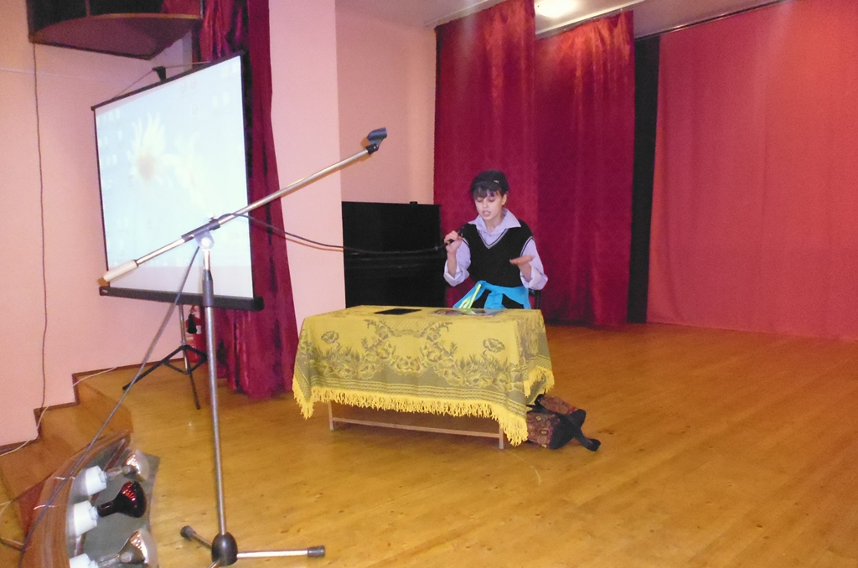

Победителями конкурса стали:
1 место у Семенова Ивана, ученика 10 класса МКОУ «Песковская СОШ». Он читал отрывок из очерка Ильи Эренбурга «21февраля 1944 года».
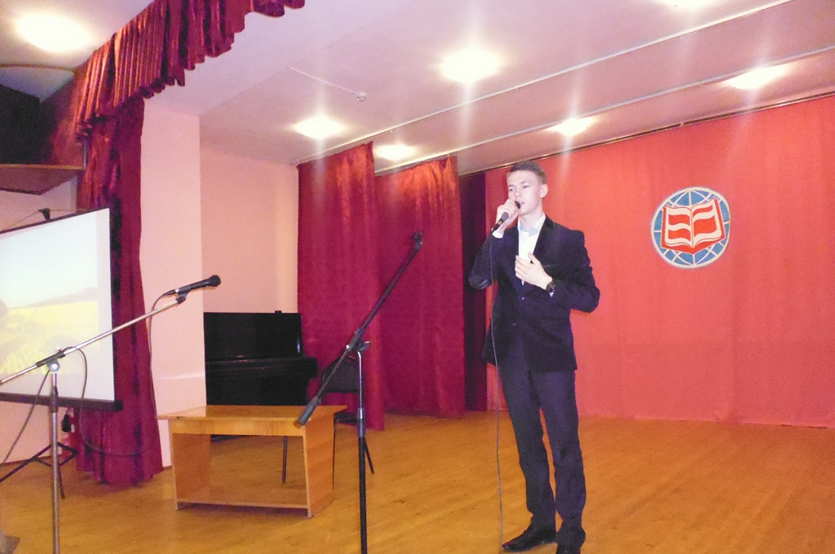

2 место было присуждено Поляковой Марине, ученице 9 класса «Рождественской СОШ» за прочтение отрывка из повести Ч. Айтматова «Материнское поле».
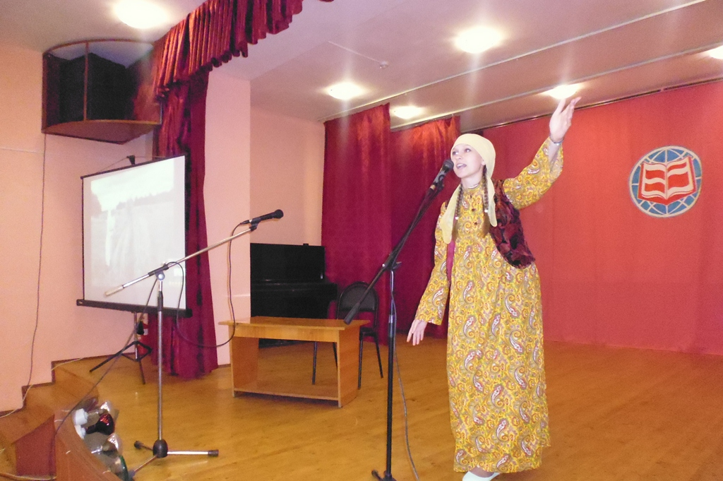

3 место заняла ученица 9 класса «Песковской ООШ № 1» Тошматова Нигина. Она замечательно продекламировала отрывок из произведения В. Тендрякова «Ночь после выпуска».
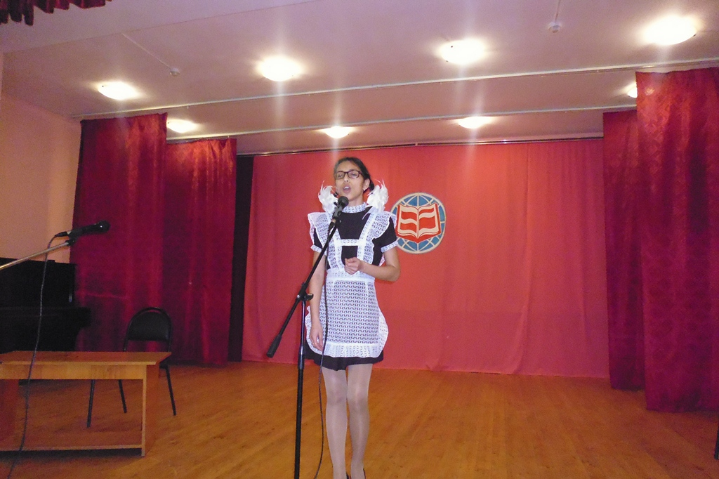

Выступления участников конкурса параллельно сопровождались звуковым рядом и демонстрацией презентаций.
Все победители просто покорили членов жюри актуальным на сегодняшний день выбором текста, грамотной и красивой речью, умением держаться на сцене и артистизмом исполнения.
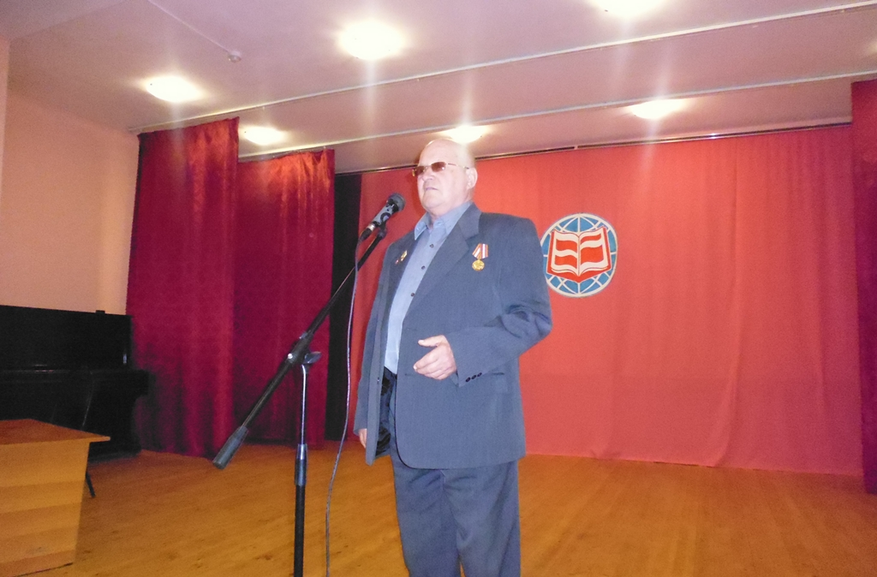
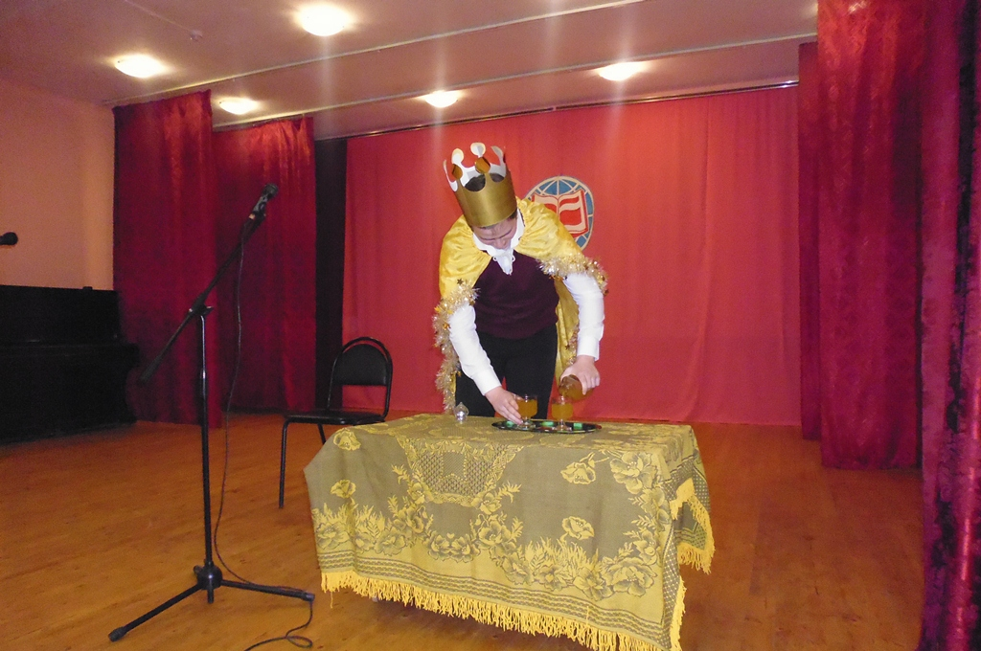Остальных участников конкурса от всей души хочется поблагодарить за трогательные, запоминающиеся, яркие выступления. Жаль, что призовых места было только три.
